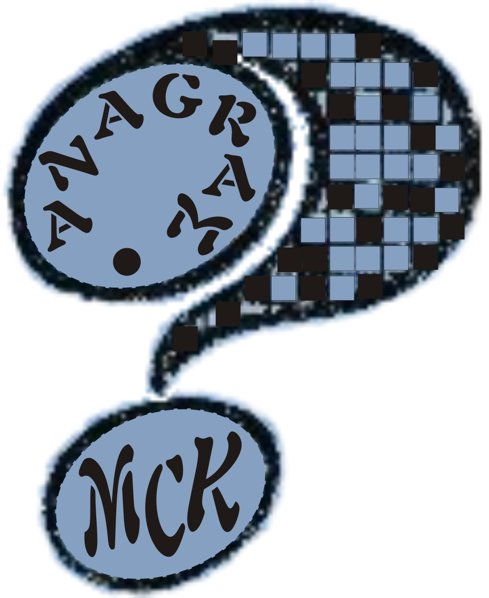 | SKARŻYSKI KLUB SZARADZISTÓW „ANAGRAM” zał. 12 maja 1958 roku  przy MIEJSKIM CENTRUM KULTURY im. LEOPOLDA STAFFA  26-110 SKARŻYSKO-KAMIENNA, ul. SŁOWACKIEGO nr 25  e-mail: ka.tam@mck.skarzysko.pl  tel. 41 /25-38-480 w.120 ; fax 41/ 25 38 480 w.140

INTERNETOWY SZARADZIARSKI KONKURS LIGOWY

REGULAMIN LIGI 2012 / 2013 ( edycja piąta )

1) Internetową ligę szaradziarską w konkurencji indywidualnej prowadzi Miejskie Centrum
Kultury im. Leopolda Staffa w Skarżysku-Kamiennej wraz ze Skarżyskim Klubem
Szaradzistów “Anagram”.

2) Udział w rozgrywkach mogą brać udział wszyscy szaradziści tak zrzeszeni w klubach
szaradzistów jak również I szaradziści niezrzeszeni, którzy zgłoszą chęć uczestniczenia
w tych rozgrywkach.

3) Sezon rozgrywkowy ustala się na sześć miesięcznych rund od września danego roku
do lutego roku następnego.

4 Do rozgrywek można przystąpić w każdej rundzie. Jako zgłoszenie uczestnika do rozgrywek
ligi traktujemy nadesłanie opracowanego zadania zgodnie z regulaminem danej rundy.

5) Dla trzech pierwszych uczestników rozgrywek przewidujemy puchary I dyplomy.

6) Zadania konkursowe należy pobierać ze strony internetowej:
www.mck.skarzysko.pl à Konkursy –Turnieje à Konkursy Szaradziarskie.
Zadania będą publikowane w Internecie pierwszego dnia danego miesiąca.

7) Opracowane zadania konkursowe należy przesyłać pocztą e-mailową.

8) Do rozgrywek ligi szaradziarskiej dopuszcza się:

A) wydawnictwa książkowe:
A1) Wielki Słownik Ortograficzny PWN, Wydawnictwo Naukowe PWN Warszawa, wydanie
drugie z 2006 roku, zawierające około 140 tysięcy haseł. Redaktor naukowy – prof. Edward Polański.
A2) Wielki Słownik Ortograficzny PWN, Wydawnictwo Naukowe PWN Warszawa, wydanie drugie z 2008 roku, zawierające około 140 tysięcy haseł. Redaktor naukowy - prof. Edward Polański.
A3) Wielki Słownik Ortograficzny PWN, Wydawnictwo Naukowe PWN Warszawa, wydanie trzecie uzupełnione z 2010 roku, zawierające około 140 tysięcy haseł. Redaktor naukowy - prof. Edward Polański.
A4) Słownik Języka Polskiego, Redaktor naukowy - prof. dr Mieczysław Szymczak, Wydawnictwo PWN, tom I – 1978, tom II – 1979, tom III – 1981, zawierający około 80 tysięcy haseł w trzech tomach
A5) Słownik Języka Polskiego Suplement do trzytomowego SJP PWN prof. dr Mieczysława
Szymczaka, Redakcja tomu: Mirosław Bańko, Maria Krajewska, Elżbieta Sobol. Wydawnictwo
PWN 1992, zawierający około 4 tysięcy haseł.
A6) Praktyczny Słownik Współczesnej Polszczyzny. Redaktor naukowy – prof. dr hab. Halina Zgółkowa. Wydawnictwo Kurpisz Poznań tom 1-50 wydrukowano w latach 1994-2005.

- strona 2 –

A7) Uniwersalny Słownik Języka Polskiego T. 1-6, Wydawnictwo Naukowe PWN, wydanie I
z 2003 roku. Redaktor Naukowy – prof. Stanisław Dubisz.
A8) Słownik Języka Polskiego T. 1-10 – Redaktor naukowy prof. dr Witold Doroszewski, Wydawnictwo Wiedza Powszechna T. 1-2 w 1958-60, Wydawnictwo PWN T. 3-10 w 1964-68
A9) Suplement do w/wym. tomów T. 11, Wydawnictwo PWN 1969 pod red. prof. dr Witolda Doroszewskiego.

B) Internet
B1) Wielki słownik ortograficzny opublikowany na stronie internetowej Portalu Wiedzy PWN → Polszczyzna
B2) Słownik języka polskiego na stronie internetowej Portalu Wiedzy PWN → Polszczyzna

9) Wyrazy używane przy opracowywaniu zadań mogą być rzeczownikami w liczbie pojedynczej lub mnogiej , nazwy geograficzne, imiona, nazwiska oraz skrótowce – jeżeli w danej formie – występują w jednym ze słowników wymienionych w punkcie 8A Regulaminu oraz podane są drukiem tłustym.
Zastrzeżenie odnośnie tłustego druku nie dotyczy wyrazów objętych Słownikami na Portalu Wiedzy PWN – punkt 8B Regulaminu.

10) Dopuszcza się używania w zadaniach turniejowych:
a) wyrazów pisanych w WSO PWN z łącznikiem (np.Baba-jaga, big-beat), z apostrofem (np. O’Kelly), wyrazów pisanych z wykrzyknikiem (np. CorelDRAW!), ale w diagramie pomija się znaki nieliterowe
b) wyrazów i skrótowców odmiennych albo przy których widnieje dopisek „ndm”:
- pisanych jednym ciągiem tylko wielkimi literami (np. NATO, OIRT, PKS, RPP, SMS, ZRA)
- pisanych jednym ciągiem tylko małymi literami (np. allegro, odium, mgr, zca).
c) w wypadku gdyby nawet „Słowniki” podane w punkcie 8) Regulaminu posiadały dwa homonimowe wyrazy (np. ananas), lub pisane byłyby wielką i małą literą (np. Opel-opel,
Mitra-mitra) – to dany wyraz w zadaniu można użyć tylko jeden raz.
d) w przypadku dwóch wytłuszczonych wyrazów powiązanych odsyłaczem „zob” (zobacz)
lub spójnikiem „a” (albo) możemy użyć tylko jednego z nich (np. awatar albo awatara).
e) w zadaniach wolno używać gerundiów, czyli form rzeczowników odczasownikowych zakończonych na - „cie” lub „nie”, (np. obmycie, obmywanie) nawet jeżeli WSO PWN podane
w punkcie 8)A1-3) Regulaminu - tej formy nie notują.
Wówczas warunkiem uznania rzeczownika za prawidłowy jest występowanie w słowniku
formy bezokolicznika, a zatem – obmyć, obmywać.
Dopuszcza się jedynie rzeczowniki pochodzące od bezokoliczników niezwrotnych, czyli
występujących bez zaimka – „się”. Stąd nie można użyć np. wyrazu „łaszenie”, ponieważ „Słowniki” przewidują formę zwrotną –„łasić się”.
Podstawę do sprawdzania poprawności gramatycznej tworzonych gerundiów stanowią „Słowniki” wymienione w Regulaminie w punkcie 8).
f) stosować w jednym zadaniu wyrazy pochodne np. Rumun. Rumunia, Rumunka, które obejmują „Słowniki” podane w Regulaminie punkt 8).
g) stosować wyrazy z literami niewystępującymi w polskim alfabecie – tylko w przypadku
gdy dana litera krzyżuje się z innym wyrazem o takiej samej literze, albo litera taka będzie występowała w polu nie krzyżującym się. Do liter tych należą: á (Lehár), ä (ländler), č (Krejči),
é (purée), ĕ (Nĕmec), ñ (señora), ň (Vaňčura), ö (Gödel), q (Remarque), ř (Řezáč), š (Benešić),
ü (würm), v (volvo), x (masmix), ý (Černý) oraz inne tym podobne.

- strona 3 -

Litery te nie będą liczone do punktacji polskich liter takich jak: a, c, e, n, o, r, s, u, y.
h) stosować wyrazy z literami np. serbskie „ć” (Andrić), węgierskie „ó” (Bartók), hinduskie „ś” (wajśja) oraz krzyżować je z polskimi literami „ć” (połać), „ó” (góra) „ś” (środa).
W przypadku punktowania tych liter w zadaniu, będą one zaliczane do punktacji.
i) można stosować wyrazy, przy których w „Słownikach” podanych w punkcie Regulaminu 8) jest dopisek: „w użyciu rzecz.”

11) Nie można natomiast stosować w zadaniach turniejowych:
a) wyrazów z dopiskiem „tylko w wyrażeniu” np. kretes (z kretesem)
b) wyrazów z dopiskiem „tylko w zwrocie” np. furora (zrobić furorę)
c) skrótów pisanych małymi literami, obok których nie dopisano „ndm” (np. dam, dst, sec, tzn.)
d) skrótowców pisanych łącznie wielkimi i małymi literami (np. COr, DSzW, MOŚZNiL, Mdr)
e) haseł co najmniej dwuwyrazowych (np. ars nova, Kana Galilejska, Mr Magoo, PKO BP, turkuć podjadek).

12) W zadaniu nie można używać wyrazów spoza słowników wymienionych w punkcie 8)
Regulaminu.
W wypadku użycia takiego słowa za zadanie takie autor otrzyma 0 (zero) punktów.

13) Uczestnik rozgrywek ligi szaradziarskiej, w wypadku nie nadesłania zadania konkursowego
w obowiązującym terminie, otrzymuje 0 (zero) punktów.

14) Za ułożenie zadania uczestnik ligi otrzymuje liczbę punktów określonych w zadaniu.
Punkty te zostaną przeliczone na punkty unifikacyjne wg wzoru: P=(u/m)100, gdzie P – liczba punktów unifikacyjnych, u – wynik punktowy uczestnika za dane zadanie, m – maksymalny wynik uzyskany za to zadanie konkursowe. Ułamki dziesiętne zaokrągla się na czwartym miejscu po przecinku, zgodnie z zasadami arytmetycznymi.
W przypadku uzyskania jednakowej ilości punktów unifikacyjnych do czwartego miejsca po przecinku przez dwóch lub więcej uczestników ligi, zajęte miejsca liczone będą jako
ex aequo.

15) Sprawy nie ujęte w niniejszym Regulaminie rozstrzygane będą przez organizatorów rozgrywek.

Skarżysko-Kamienna. Sierpień 2012 rok.

Miejskie Centrum Kultury im. Leopolda Staffa
Skarżyski Klub Szaradzistów „Anagram”

